Ejercicio 12 Tema 1
Mario Badallo Jiménez

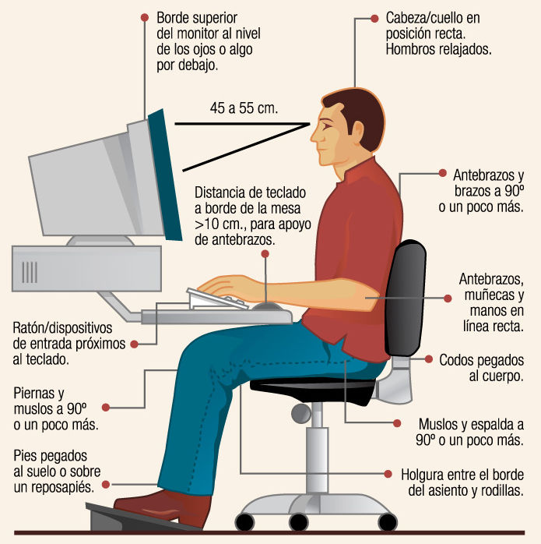
-Observa la imagen y detecta las posturas incorrectas:

